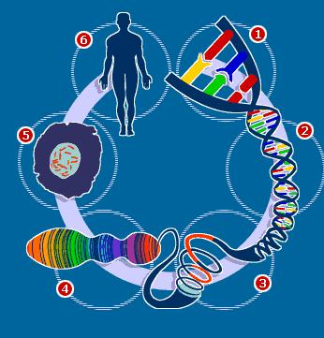

EVOLUCIÓN GENÓMICA.
APARICIÓN Y DIVERGENCIA DE RETROPSEUDOGENES

VICTOR VALDÉS LÓPEZ, ALFONSO VILCHIS PELUYERA, LUISA ALBA LOIS, BEATRIZ RODARTE MURGUIA, CLAUDIA SEGAl: KISCHINEVZKY, BIBIANA RODRIGUEZ PONCE y LUIS ALCARAZ PERAZA.

Reseña: Cincuenta años de biología molecular nos han enseñado, entre otras muchas cosas, que los cambios en los patrones de expresión génica desempeñan un papel clave en la especiación de los organismos.

En los genomas procariotas, los genes incluyen la mayor parte del ADN. Sin embargo, en los eucariotas, la porción de secuencias codificadoras de proteínas (exones) apenas corresponde al dos por ciento de un total de 3000 millones de nucleótidos. Además de los intrones (fragmentos no codificadores de un gen), el 98 por ciento restante está constituido por un conjunto heterogéneo de secuencias mayoritariamente repetitivas sin función codificante o reguladora clara, al que algunos autores han denominado " ADN basura" y que a nosotros nos gusta llamar "el lado oscuro del genoma".

En ese ADN no codificador encontramos, entre otros elementos extraños, a los retropseudogenes.

EVOLUCIÓN GENÓMICA.
APARICIÓN Y DIVERGENCIA DE RETROPSEUDOGENES

VICTOR VALDÉS LÓPEZ, ALFONSO VILCHIS PELUYERA, LUISA ALBA LOIS, BEATRIZ RODARTE MURGUIA, CLAUDIA SEGAl: KISCHINEVZKY, BIBIANA RODRIGUEZ PONCE y LUIS ALCARAZ PERAZA.
Laboratorio de Biología Molecular y Genómica, Departamento de Biología Celular facultad de Ciencias, México.

Cincuenta años de biología molecular nos han enseñado, entre otras muchas cosas, que los cambios en los patrones de expresión génica desempeñan un papel clave en la especiación de los organismos. Como si de ventanas al pasado se trataran, ciertas secuencias del genoma pueden usarse para detectar dichos cambios evolutivos en la expresión génica.
En los genomas procariotas, los genes incluyen la mayor parte del ADN. Sin embargo, en los eucariotas (mamíferos en particular, incluido el hombre), la porción de secuencias codificadoras de proteínas (exones) apenas corresponde al dos por ciento de un total de 3000 millones de nucleótidos. Además de los intrones (fragmentos no codificadores de un gen), el 98 por ciento restante está constituido por un conjunto heterogéneo de secuencias mayoritariamente repetitivas sin función codificante o reguladora clara, al que algunos autores han denominado " ADN basura" y que a nosotros nos gusta llamar "el lado oscuro del genoma". Indudablemente, resulta difícil creer que nuestro genoma arrastre tal cantidad de "chatarra evolutiva", si consideramos el costo energético que esto conlleva. Aunque todavía no comprendemos muchos aspectos relacionados con este ADN, sus secuencias contienen una cantidad extraordinaria de información acerca de procesos biológicos y la evolución de los organismos.

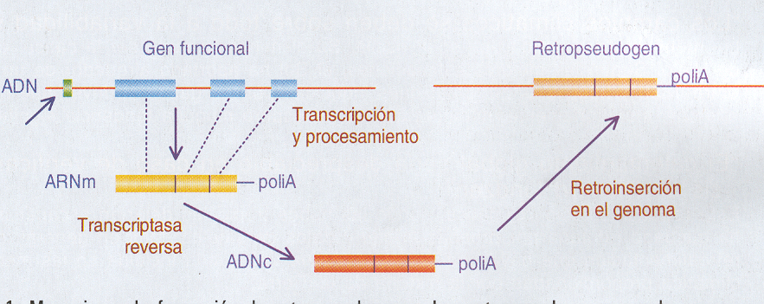

- Mecanismo de formación de retropseudogenes. Los retropseudogenes son la consecuencia de la actividad accidental de la transcriptasa reversa que utiliza un ARN mensajero y genera una copia de ADN que se inserta en el genoma. Carecen de promotor e intrones y pueden contener restos de la cola de Poli A. Se pueden localizar en cualquier cromosoma; puesto que no están sujetos a presiones de selección, su secuencia acumula mutaciones aleatoriamente.

En ese ADN no codificador encontramos, entre otros elementos extraños, a los retropseudogenes. Tenemos en nuestro genoma secuencias repetitivas (retroelementos) que se dispersan por medio de un mecanismo de retrotransposición. Estos codifican una enzima denominada transcriptasa reversa que usa un molde de ARN para hacer una copia de ADN. Esta copia del retroelemento se reinserta en el genoma. Ocasionalmente y de manera accidental, este mecanismo utiliza como molde uno de nuestros propios ARN mensajeros. Como consecuencia, regresa al genoma una copia procesada (sin intrones, ni secuencias reguladoras de alguno de nuestros genes. A éstos se les denomina retropseudogenes (figura I). Además, al regresar al genoma pierden la capacidad de transcribirse y acumulan mutaciones, divergiendo de la secuencia codificadora del gen funcional. Estos incidentes moleculares son relativa-mente frecuentes, por lo que nuestro genoma alberga un gran número de retropseudogenes (aproximadamente 25.000). Cuanto mayor sea el nivel de expresión de un determinado gen, mayor será la concentración de su ARN mensajero en el citoplasma y, por lo tanto, mayor la cantidad de sus retrocopias.
Las bases de datos de secuencias genéticas permiten evaluar y caracterizar algunos aspectos de la inserción de retropseudogenes en el genoma humano. Primero, escogemos la secuencia codificadora de algún gen de interés. A continuación, buscamos secuencias similares en las bases de datos utilizando el BLAST, un algoritmo global de identificación de secuencias relacionadas. En su mayoría, estas secuencias corresponden a retropseudogenes. El siguiente paso consiste en comparar la secuencia del retropseudogen con la del gen funcional correspondiente. El grado de divergencia entre las dos secuencias se expresa como porcentaje de identidad y nos informa acerca de la evolución del genoma (mayor antigüedad se traduce en mayor divergencia y, por tanto, en menor porcentaje de identidad). En este sentido, los retropseudogenes pueden usarse como relojes moleculares.
Suponemos que la probabilidad de que un ARN mensajero particular sea usado por la transcriptasa reversa es aleatoria. Si andamos en lo cierto, la aparición y divergencia de los retropseudogenes resultaría directamente proporcional al tiempo transcurrido ya la vez sería función de la concentración intracelular de un ARN mensajero concreto; ésta se halla determinada por su nivel de expresión en las células de la línea germinal (véasela figura 2a). Sin embargo, nuestros análisis evolutivos muestran que estas inserciones eventuales no siempre siguen un patrón aleatorio. Por el contrario, en algunos casos hemos observado una distribución claramente irregular: en ciertos períodos cortos de tiempo aparecen muchos más retropseudogenes que en otros (véase la figura 2b, como un ejemplo).
Nuestra hipótesis sugiere que estos aumentos y disminuciones reflejan cambios evolutivos en los patrones de expresión de genes individuales. Dicho de otra forma, para algunos genes, la frecuencia con la que aparecen sus retropseudogenes responde a la adaptación de nuestros ancestros ante cambios en el ambiente. Resultados preliminares con el genoma del ratón también muestran patrones irregulares de las inserciones de algunos retropseudogenes, si bien no coinciden con as del genoma humano. A la luz de estos resultados, podemos proponer que las presiones del medio y las respuestas adaptativas han sido diferentes en los caminos evolutivos de estas dos especies.
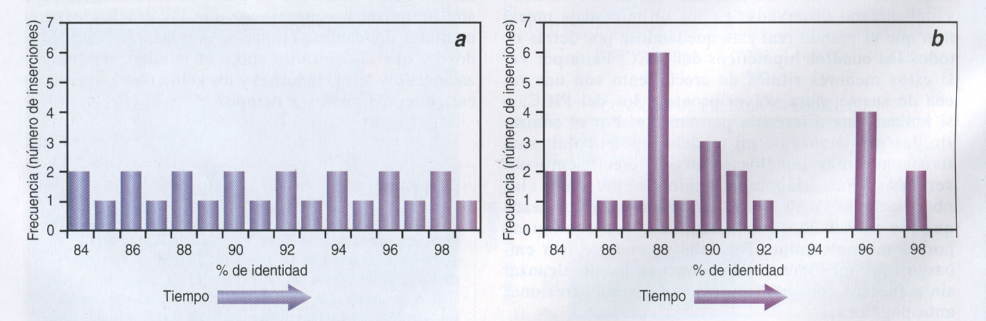
No considerar a las secuencias no codificantes de nuestro genoma, incluidos los retropseudogenes, significaría perder una importante parte de lo que nos hace humanos. Nuestro genoma no sólo contiene las secuencias codificadoras y reguladoras que se expresan fenotípicamente en forma de proteínas. El genotipo constituye un registro de la historia evolutiva de nuestra especie. Tres mil millones de pares de bases nos hablan sobre nuestro pasado, nuestro presente y tal vez nuestro futuro.

2. Dinámica de la producción de retropseudogenes. Ejemplo hipotético de un proceso aleatorio, que indica un nivel de expresión génica constante (a). Ejemplo de aumento y disminución en la frecuencia de generación de retropseudogenes, reflejo de cambios evolutivos en los patrones de expresión génica (b).

